Проведено мероприятие "Весенние каникулы" в целях профилактики детского дорожно-транспортного травматизма и повышения безопасности дорожного движения.
01.04.2024
01.04.2024
В целях предупреждения дорожно-транспортного травматизма среди детей и подростков, Отдел Государственной инспекции безопасности дорожного движения Управления внутренних дел по Юго- Западному административному округу Главного управления Министерства внутренних дел России по г. Москве совместно с другими заинтересованными организациями провел на территории обслуживания мероприятие «Весенние каникулы», приуроченное к весенним школьным каникулам.
Задачи акции: - предупреждение дорожно-транспортных происшествий с участием детей;
- проверка состояния и совершенствование организации дорожного движения на дорогах в непосредственной близости от детских образовательных учреждений;
- оказание практической помощи педагогам в организации проведения занятий с детьми по обучению их безопасному поведению на дорогах;
- проведение широкой разъяснительной работы среди участников дорожного движения: в автотранспортных предприятиях, организациях, учреждениях, школах, дошкольных учреждений, по месту жительства, используя возможности средств массовой информации.
- проведение самостоятельных профилактических мероприятий на территории обслуживания с привлечением заинтересованных организаций.
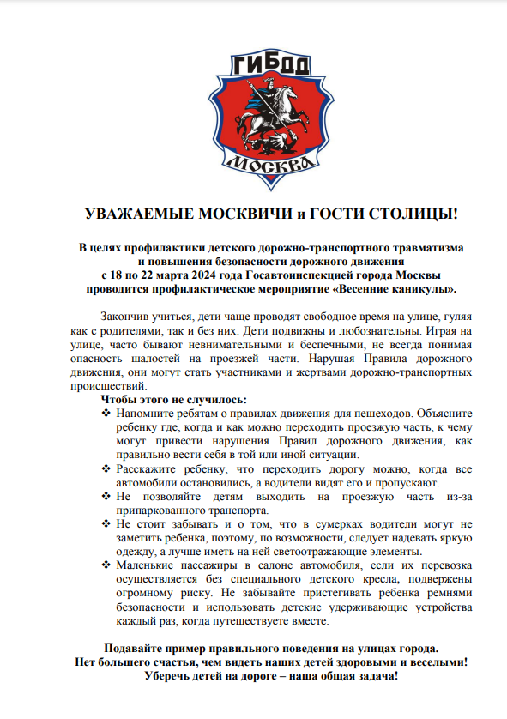

Адрес страницы: http://obruchev.mos.ru/presscenter/news/detail/12286233.html
Управа Обручевского района города Москвы

